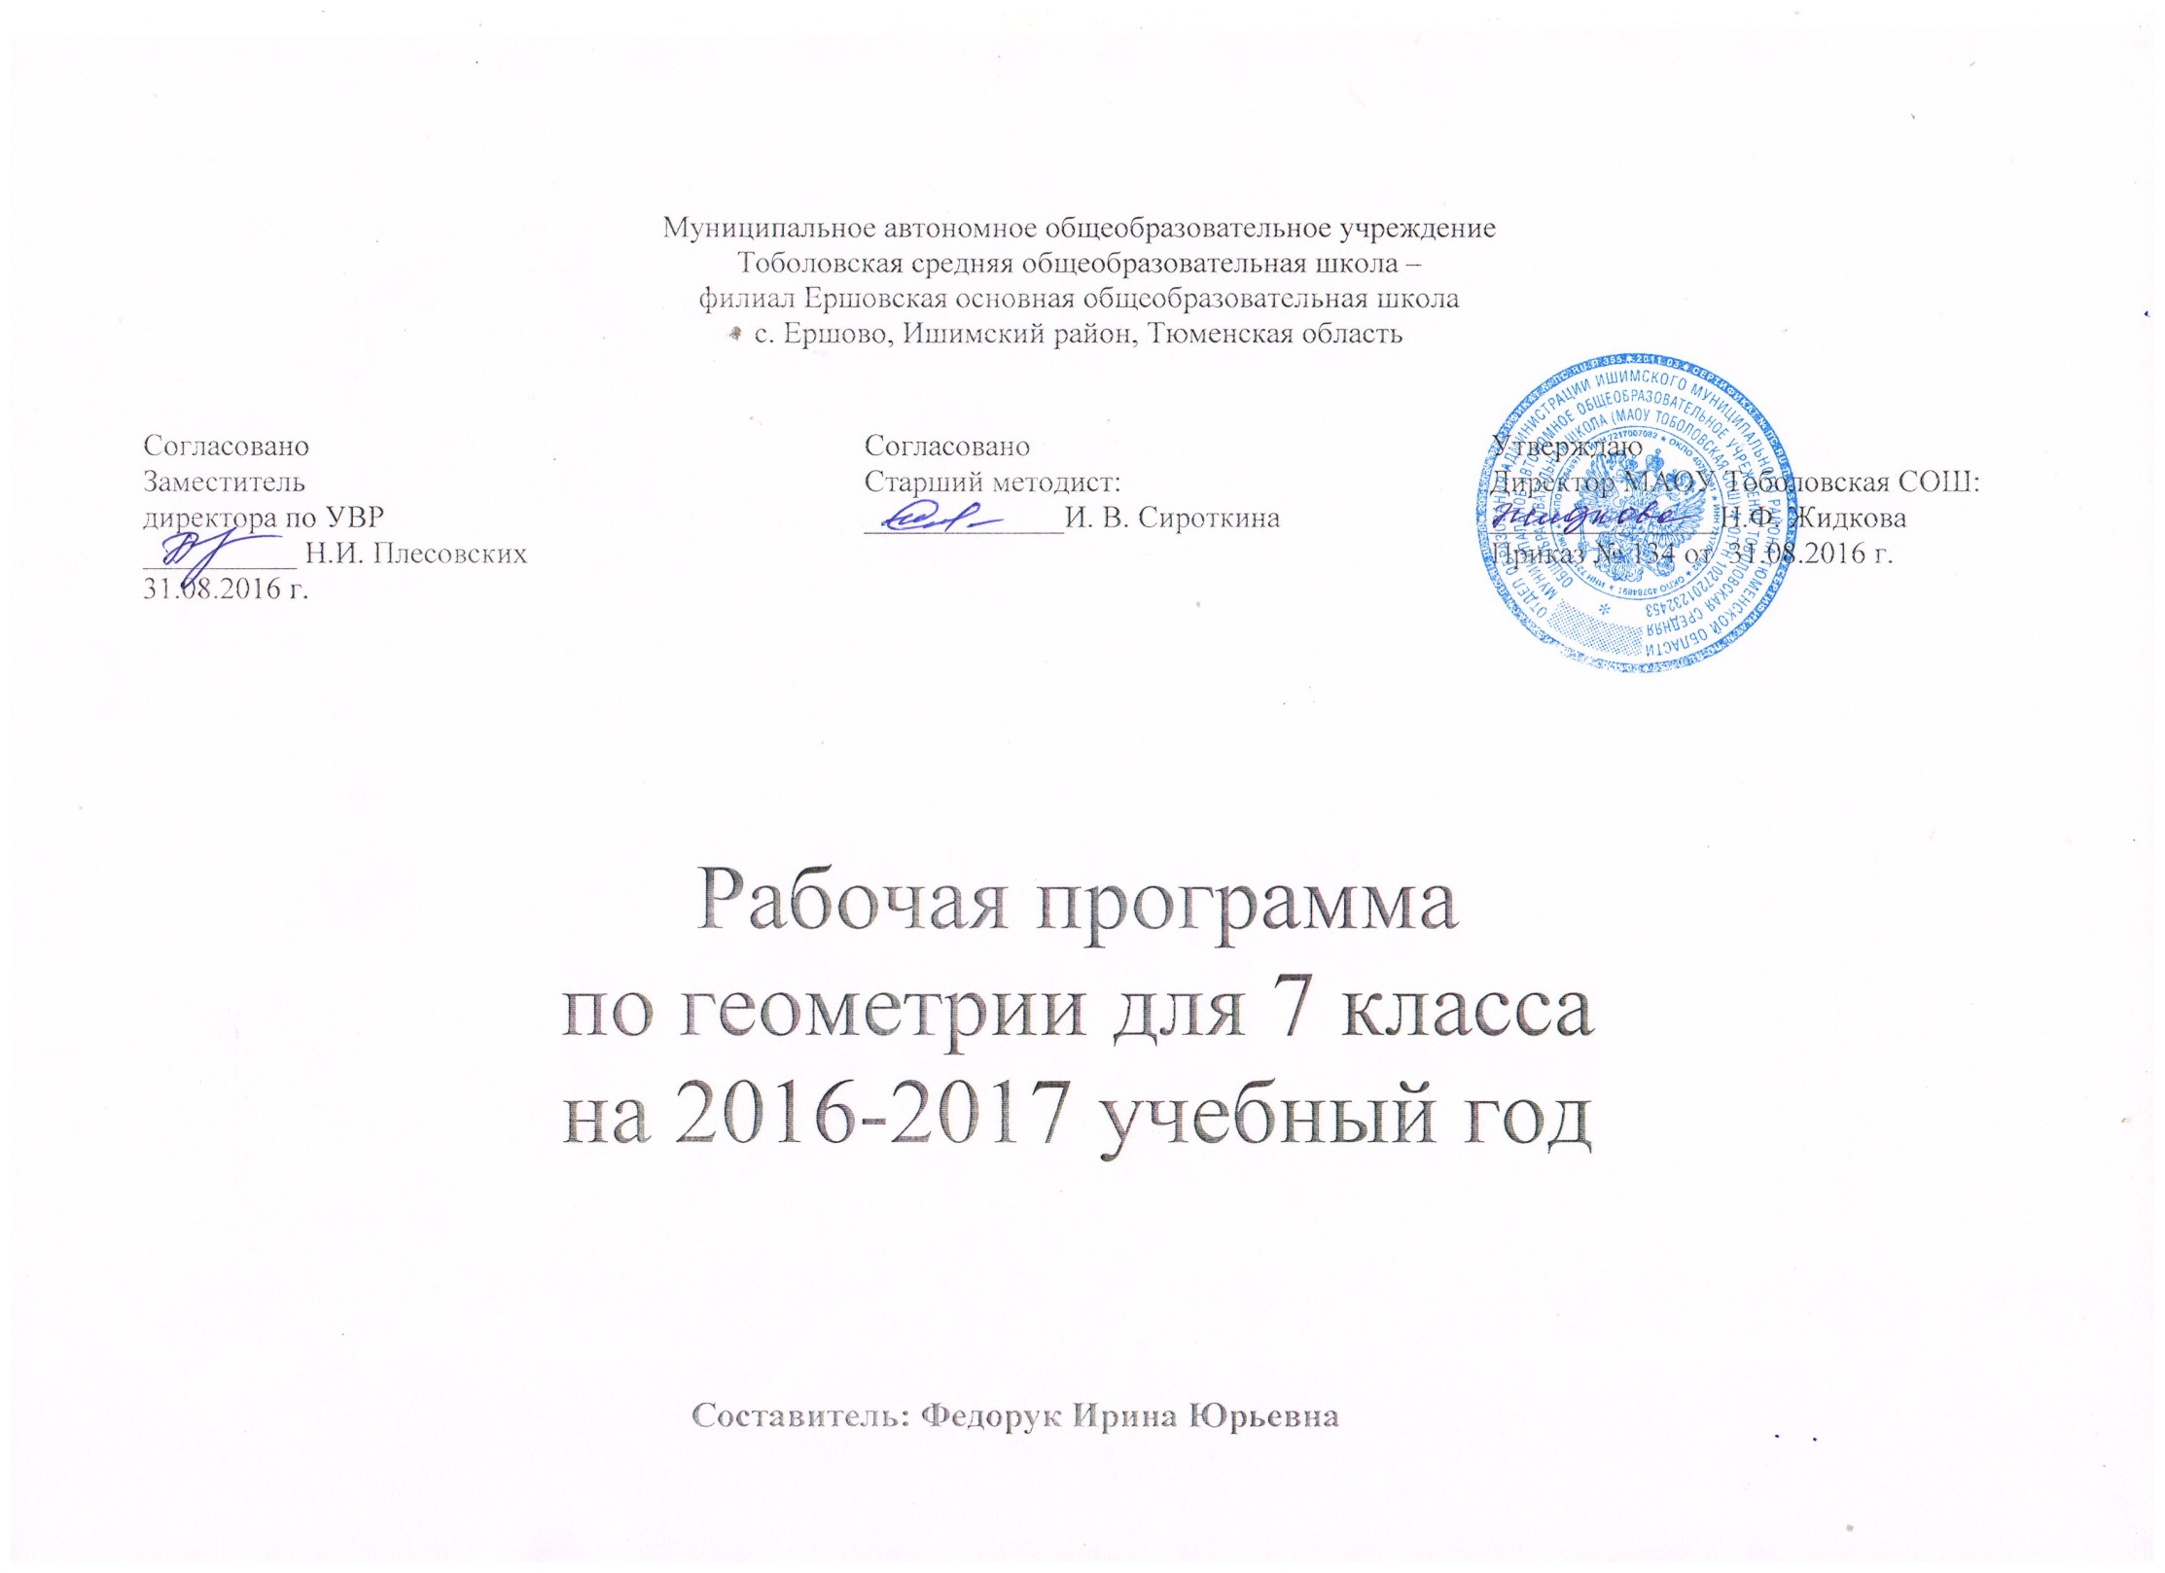
Пояснительная записка

Рабочая программа по геометрии составлена в соответствии с требованиями федерального компонента государственного образовательного стандарта основного общего образования по математике (Приказ Министерства образования РФ от 05.03.2004 года №1089 «Об утверждении федерального компонента государственных образовательных стандартов», Приказ Министерства образования и науки Российской Федерации от 24.12.2012 № 39 «О внесении изменений в федеральный компонент государственных образовательных стандартов начального общего, основного общего и среднего (полного) общего образования», утвержденный приказом Министерства образования Российской Федерации от 5 марта 2004 г. № 1089 «Об утверждении федерального компонента государственных образовательных стандартов») с учетом программы «Программы общеобразовательных учреждений. Геометрия.7-9» под редакцией Атанасяна Л.С., 2008 г.

Общая характеристика учебного предмета

Математическое образование в основной школе складывается из следующих содержательных компонентов (точные названия блоков): арифметика; алгебра; геометрия; элементы комбинаторики, теории вероятностей, статистики и логики. В своей совокупности они отражают богатый опыт обучения математике в нашей стране, учитывают современные тенденции отечественной и зарубежной школы и позволяют реализовать поставленные перед школьным образованием цели на информационно емком и практически значимом материале. Эти содержательные компоненты, развиваясь на протяжении всех лет обучения, естественным образом переплетаются и взаимодействуют в учебных курсах.
Арифметика призвана способствовать приобретению практических навыков, необходимых для повседневной жизни. Она служит базой для всего дальнейшего изучения математики, способствует логическому развитию и формированию умения пользоваться алгоритмами.
Алгебра Изучение алгебры нацелено на формирование математического аппарата для решения задач из математики, смежных предметов, окружающей реальности. Язык алгебры подчеркивает значение математики как языка для построения математических моделей, процессов и явлений реального мира (одной из основных задач изучения алгебры является развитие алгоритмического мышления, необходимого, в частности, для освоения курса информатики; овладение навыками дедуктивных рассуждений. Преобразование символических форм вносит свой специфический вклад в развитие воображения, способностей к математическому творчеству. Другой важной задачей изучения алгебры является получение школьниками конкретных знаний о функциях как важнейшей математической модели для описания и исследования разнообразных процессов (равномерных, равноускоренных, экспоненциальных, периодических и др.), для формирования у обучающихся представлений о роли математики в развитии цивилизации и культуры.
Геометрия — один из важнейших компонентов математического образования, необходимый для приобретения конкретных знаний о пространстве и практически значимых умений, формирования языка описания объектов окружающего мира, для развития пространственного воображения и интуиции, математической культуры, для эстетического воспитания обучающихся. Изучение геометрии вносит вклад в развитие логического мышления, в формирование понятия доказательства.
Элементы логики, комбинаторики, статистики и теории вероятностей становятся обязательным компонентом школьного образования, усиливающим его прикладное и практическое значение. Этот материал необходим, прежде всего, для формирования функциональной грамотности – умений воспринимать и анализировать информацию, представленную в различных формах, понимать вероятностный характер многих реальных зависимостей, производить простейшие вероятностные расчёты. Изучение основ комбинаторики позволит учащемуся осуществлять рассмотрение случаев, перебор и подсчёт числа вариантов, в том числе в простейших прикладных задачах.
При изучении статистики и теории вероятностей обогащаются представления о современной картине мира и методах его исследования, формируется понимание роли статистики как источника социально значимой информации и закладываются основы вероятностного мышления.
Таким образом, в ходе освоения содержания курса учащиеся получают возможность:
развить представление о числе и роли вычислений в человеческой практике; сформировать практические навыки выполнения устных, письменных, инструментальных вычислений, развить вычислительную культуру;
овладеть символическим языком алгебры, выработать формально-оперативные алгебраические умения и научиться применять их к решению математических и нематематических задач;
изучить свойства и графики элементарных функций, научиться использовать функционально-графические представления для описания и анализа реальных зависимостей;
развить пространственные представления и изобразительные умения, освоить основные факты и методы планиметрии, познакомиться с простейшими пространственными телами и их свойствами;
получить представления о статистических закономерностях в реальном мире и о различных способах их изучения, об особенностях выводов и прогнозов, носящих вероятностный характер;
развить логическое мышление и речь – умения логически обосновывать суждения, проводить несложные систематизации, приводить примеры и контрпримеры, использовать различные языки математики (словесный, символический, графический) для иллюстрации, интерпретации, аргументации и доказательства;
сформировать представления об изучаемых понятиях и методах как важнейших средствах математического моделирования реальных процессов и явлений.
В курсе геометрии 7 класса систематизируются знания обучающихся о простейших геометрических фигурах и их свойствах; вводится понятие равенства фигур; вводится понятие теоремы; вырабатывается умение доказывать равенство треугольников с помощью изученных признаков; вводится новый класс задач - на построение с помощью циркуля и линейки; вводится одно из важнейших понятий - понятие параллельных прямых; даётся первое представление об аксиомах и аксиоматическом методе в геометрии; вводится аксиома параллельных прямых; рассматриваются новые интересные и важные свойства треугольников (в данной теме доказывается одна из важнейших теорем геометрии — теорема о сумме углов треугольника. Она позволяет дать классификацию треугольников по углам (остроугольный, прямоугольный, тупоугольный), а также установить некоторые свойства и признаки равенства прямоугольных треугольников).

Место предмета в учебном плане
Согласно федеральному базисному учебному плану для образовательных учреждений Российской Федерации на изучение математики на ступени основного общего образования отводится не менее 875 часов из расчёта 5 ч в неделю с 5 по 9 класс. На изучение математики в 7 классе отводится не менее 170 часов из расчета 5 ч в неделю, при этом разделение часов на изучение алгебры и геометрии может быть следующим: 5 часов в неделю алгебры в I четверть, 3 часа в неделю во II-IV четверти, итого 120 часов; 2 часа в неделю геометрии во II-IV четверти, итого 50 часов. В соответствии с учебным планом Ершовской ООШ на 2016 – 2017 учебный год на изучение геометрии в 7 классе предусмотрено 50 часов из расчёта 2 часа в неделю во II-IV четверти.

Цели курса:

Изучение геометрии в 7 классе направлено на достижение следующих целей:

- овладение системой математических знаний и умений, необходимых для применения в практической деятельности, изучения смежных дисциплин, продолжения образования;
- интеллектуальное развитие, формирование качеств личности, необходимых человеку для полноценной жизни в современном обществе, свойственных математической деятельности: ясности и точности мысли, критичности мышления, интуиции, логического мышления, элементов алгоритмической культуры, пространственных представлений, способности к преодолению трудностей;
- формирование представлений об идеях и методах математики как универсального языка науки и техники, средства моделирования явлений и процессов;
- воспитание культуры личности, отношения к математике как к части общечеловеческой культуры, играющей особую роль в общественном развитии.

Задачи курса:

- развитие вычислительных и формально-оперативных алгебраических умений до уровня, позволяющего уверенно использовать их при решении задач математики и смежных дисциплин (физика, химия, информатики);
- усвоение аппарата уравнений и неравенств как основного средства математического моделирования прикладных задач;
- осуществление функциональной подготовки школьников;
- формирование умения переводить практические задачи на язык математики.
- формирование умения воспринимать и анализировать информацию, представленную в различных формах;
- обогащение представлений о современной картине мира и методах его исследования;
- формирование понимания роли статистики как источника социально значимой информации.

Учебно-методический комплект:

1. Программы общеобразовательных учреждений. Геометрия. 7 - 9 классы. Составитель: Бурмистрова Т.А. – М.: Просвещение, 2008
2.Геометрия 7 – 9 класс: учебник для общеобразовательных учреждений/ Л. С. Атанасян, В. Ф. Бутузов, С. Б. Кадомцев –
М.: Просвещение, 2008
3. Гаврилова Н Ф. Поурочные разработки по геометрии. Дифференцированный подход. 7 класс. М.: «ВАКО», 2004

Тематическое планирование

№ | Тема | Количество часов | В том числе
№ | Тема | Количество часов | С/Р | М/Д | Тесты | К/Р
1 | Начальные геометрические сведения | 9 | 2 | 2 | 2 | 1
2 | Треугольник | 14 | 3 | - | 3 | 1
3 | Параллельные прямые | 9 | 2 | 1 | 1 | 1
4 | Соотношения между сторонами и углами треугольника | 16 | 4 | 1 | 2 | 2
5 | Повторение | 2 | - | - | 2
 | Итого: | 50 | 11 | 4 | 10 | 5

В программу внесены следующие изменения:

№ | Название раздела | Количество часов по программе | Количество часов по рабочей программе | Причины изменения
1 | Начальные геометрические сведения | 7 | 9 | В связи с резервом учебного времени для повторительно-обобщающих уроков, контрольных работ.

Содержание обучения

Глава 1. Начальные геометрические сведения (9 часов)
Простейшие геометрические фигуры: прямая, точка, отрезок, луч, угол. Понятие равенства геометрических фигур. Сравнение отрезков и углов. Измерение отрезков, длина отрезка. Измерение углов, градусная мера угла. Смежные и вертикальные углы, их свойства. Перпендикулярные прямые.
Цель: систематизировать знания обучающихся о простейших геометрических фигурах и их свойствах; ввести понятие равенства фигур.
В данной теме вводятся основные геометрические понятия и свойства простейших геометрических фигур на основе наглядных представлений обучающихся путем обобщения очевидных или известных из курса математики I— 6 классов геометрических фактов. Понятие аксиомы на начальном этапе обучения не вводится, и сами аксиомы не формулируются в явном виде. Необходимые исходные положения, на основе которых изучаются свойства геометрических фигур, приводятся в описательной форме. Принципиальным моментом данной темы является введение понятия равенства геометрических фигур на основе наглядного понятия наложения. Определенное внимание должно уделяться практическим приложениям геометрических понятий.

Глава 2. Треугольники (14 часов)
Треугольник. Признаки равенства треугольников. Перпендикуляр к прямой. Медианы, биссектрисы и высоты треугольника. Равнобедренный треугольник и его свойства. Задачи на построение с помощью циркуля и линейки.
Цель: ввести понятие теоремы; выработать умение доказывать равенство треугольников с помощью изученных признаков; ввести новый класс задач — на построение с помощью циркуля и линейки.
Признаки равенства треугольников являются основным рабочим аппаратом всего курса геометрии. Доказательство большей части теорем курса и также решение многих задач проводится по следующей схеме: поиск равных треугольников — обоснование их равенства с помощью какого-то признака — следствия, вытекающие из равенства треугольников.
Применение признаков равенства треугольников при решении задач дает возможность постепенно накапливать опыт проведения доказательных рассуждений. На начальном этапе изучения и применения признаков равенства треугольников целесообразно использовать задачи с готовыми чертежами.

Глава 3. Параллельные прямые (9 часов)
Признаки параллельности прямых. Аксиома параллельных прямых. Свойства параллельных прямых.
Цель: ввести одно из важнейших понятий - понятие параллельных прямых; дать первое представление об аксиомах и аксиоматическом методе в геометрии; ввести аксиому параллельных прямых.
Признаки и свойства параллельных прямых, связанные с углами, образованными при пересечении двух прямых секущей (накрест лежащими, односторонними, соответственными), широко используются в дальнейшем при изучении четырехугольников, подобных треугольников, при решении задач, а также в курсе стереометрии.

Глава 4. Соотношения между сторонами и углами треугольника (16 часов)
Сумма углов треугольника. Соотношение между сторонами и углами треугольника. Неравенство треугольника. Прямоугольные треугольники, их свойства и признаки равенства. Расстояние от точки до прямой. Расстояние между параллельными прямыми. Построение треугольника по трем элементам.
Цель: рассмотреть новые интересные и важные свойства треугольников.
В данной теме доказывается одна из важнейших теорем геометрии — теорема о сумме углов треугольника. Она позволяет дать классификацию треугольников по углам (остроугольный, прямоугольный, тупоугольный), а также установить некоторые свойства и признаки равенства прямоугольных треугольников.
Понятие расстояния между параллельными прямыми вводится на основе доказанной предварительно теоремы о том, что все точки каждой из двух параллельных прямых равноудалены от другой прямой. Это понятие играет важную роль, и частности используется в задачах на построение.
При решении задач на построение в 7 классе следует ограничиться только выполнением и описанием построения искомой фигуры. В отдельных случаях можно провести устно анализ и доказательство, а элементы исследования должны присутствовать лишь тогда, когда это оговорено условием задачи.

Повторение. Решение задач. (2 часа)
Цель: Повторение, обобщение и систематизация знаний, умений и навыков за курс геометрии 7 класса.

В результате изучения курса геометрии 7 класса обучающиеся должны:
знать/понимать
- существо понятия математического доказательства; примеры доказательств;
- существо понятия алгоритма; примеры алгоритмов;
- как используются математические формулы, уравнения и неравенства; примеры их применения для решения математических и практических задач;
- как математически определенные функции могут описывать реальные зависимости; приводить примеры такого описания;
- как потребности практики привели математическую науку к необходимости расширения понятия числа;
- вероятностный характер многих закономерностей окружающего мира; примеры статистических закономерностей и выводов;
- каким образом геометрия возникла из практических задач землемерия; примеры геометрических объектов и утверждений о них, важных для практики;
- смысл идеализации, позволяющей решать задачи реальной действительности математическими методами, примеры ошибок, возникающих при идеализации;
уметь
- пользоваться языком геометрии для описания предметов окружающего мира;
- распознавать геометрические фигуры, различать их взаимное расположение;
- изображать геометрические фигуры; выполнять чертежи по условию задач; осуществлять преобразования фигур;
- вычислять значения геометрических величин (длин, углов, площадей, объемов), находить стороны, углы и площади треугольников, длины ломаных, дуг окружности, площадей основных геометрических фигур и фигур, составленных из них;
- решать геометрические задачи, опираясь на изученные свойства фигур и отношений между ними, применяя дополнительные построения, алгебраический аппарат, идеи симметрии;
- проводить доказательные рассуждения при решении задач, используя известные теоремы, обнаруживая возможности для их использования;
использовать приобретенные знания и умения в практической деятельности и повседневной жизни для:
- описания реальных ситуаций на языке геометрии;
- расчетов, включающих простейшие формулы;
- решения практических задач, связанных с нахождением геометрических величин (используя при необходимости справочники и технические средства);
- построений геометрическими инструментами (линейка, угольник, циркуль, транспортир).

Дополнительная литература
1. Контрольно-измерительные материалы. Геометрия. 7 класс/ Сост.Л. П. Попова. 2011.
2. Самостоятельные и контрольные работы по алгебре и геометрии для 7 класса / Ершова А. П., Голобородько В. В. – М.: Илекса – 2009
3. Карточки для коррекции знаний по математике для 7 класса/ Г. Г. Левитас – М.: Илекса, 2008
4. Гаврилова Н. Ф. Универсальные поурочные разработки по геометрии: 7 класс – М.: Вако, 2011
5. Геометрия. Дидактические материалы. 7 класс/ Б. Г. Зив, В. М. Мейлер – М.: Просвещение, 2011
6. Геометрия. Тематические тесты. 7 класс/ Т. М. Мищенко, А. Д. Блинков – М.: Просвещение, 2011
7. Рабинович Е. М. Задачи и упражнения на готовых чертежах. 7 – 9 классы. Геометрия – М.: ИЛЕКСА, 2008
8. Математические олимпиады: методика подготовки./А.В.Фарков.-М.:Вако,2012.
9. История математики в школе. Пособие для учителей./Г.И.Глейзер-М.:Просвещение,1982

Интернет-ресурсы

1. www. edu - "Российское образование" Федеральный портал.
2. www.school.edu - "Российский общеобразовательный портал".
3. www.school-collection.edu.ru/ Единая коллекция цифровых образовательных ресурсов
4. www.mathvaz.ru - docье школьного учителя математики
5. www.it-n.ru"Сеть творческих учителей"
6. www .festival.1september.ru Фестиваль педагогических идей "Открытый урок"

График контрольных работ
№п/п | Дата проведения | Тема
1 | 01.12 | Начальные геометрические сведения
2 | 02.02 | Треугольники
3 | 11.03 | Параллельные прямые
4 | 12.04 | Сумма углов треугольника
5 | 13.05 | Прямоугольный треугольник.  Построение треугольника по трем элементам

Контрольная работа № 1 по теме: «Начальные геометрические сведения»
Вариант I
1. Три точки В, С и D лежат на одной прямой. Известно, что ВD = 17 см, DС = 25 см. Какой может быть длина отрезка ВС?
2. Сумма вертикальных углов МОЕ и DОС, образованных при пересечении прямых МС и DЕ, равна 204°. Найдите угол МОD.
3. С помощью транспортира начертите угол, равный 78°, и проведите биссектрису смежного с ним угла.

Контрольная работа № 1 по теме: «Начальные геометрические сведения»
Вариант II
1. Три точки М, N и K лежат на одной прямой. Известно, что MN = 15 см, NK = 18 см. Каким может быть расстояние МК?
2. Сумма вертикальных углов АОВ и СОD, образованных при пересечении прямых АD и ВС, равна 108°. Найдите угол ВОD.
3. С помощью транспортира начертите угол, равный 132°, и проведите биссектрису одного из смежных с ним углов.

Контрольная работа № 1 по теме: «Начальные геометрические сведения»
Вариант III
(для более подготовленных учащихся)
1. Лежат ли точки M, N и P на одной прямой, если MP = 12 см, MN = 5 см, PN = 8 см?
2. Найдите неразвернутые углы, образованные при пересечении двух прямых, если разность двух из них равна 37°.
3. На рисунке АВСD, луч ОЕ – биссектриса угла АОD.  Найдите угол СОЕ. | 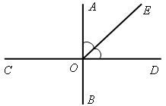

Контрольная работа № 2 по теме: «Треугольники»

Вариант I
1. На рисунке 1 отрезки АВ и СD имеют общую середину О. Докажите, что DАО = СВО.
2. Луч АD – биссектриса угла А. На сторонах угла А отмечены точки В и С так, что АDВ = АDС. Докажите, что АВ = АС.
3. Начертите равнобедренный треугольник АВС с основанием ВС. С помощью циркуля и линейки проведите медиану ВВ₁ к боковой стороне АС.

Контрольная работа № 2 по теме: «Треугольники»

Вариант II
1. На рисунке 2 отрезки МЕ и РK точкой D делятся пополам. Докажите, что KМD = РЕD.
2. На сторонах угла Д отмечены точки М и K так, что DМ = DK. Точка Р лежит внутри угла D и РK = РМ. Докажите, что луч DР – биссектриса угла МDK.
3. Начертите равнобедренный треугольник АВС с основанием АС и острым углом В. С помощью циркуля и линейки проведите высоту из вершины угла А.

Контрольная работа № 2 по теме: «Треугольники»
Вариант III
(для более подготовленных учащихся)
1. На рисунке 3 прямые АВ и СD пересекаются в точке Е, СЕ = ВЕ, С = В; АА₁ и DD₁ – биссектрисы треугольников АСЕ и DВЕ. Докажите, что АА₁ = DD₁.
2. На сторонах угла А отмечены точки В и С так, что АВ = АС. Точка М лежит внутри угла А и МВ = МС. На прямой АМ отмечена точка D так, что точка М лежит между точками А и D. Докажите, что ВМD = СМD.
3. Начертите равнобедренный тупоугольный треугольник АВС с основанием ВС и с тупым углом А. С помощью циркуля и линейки проведите:
а) высоту треугольника АВС из вершины угла В;
б) медиану треугольника АВС к стороне АВ;
в) биссектрису треугольника АВС угла А.
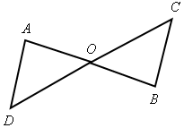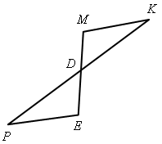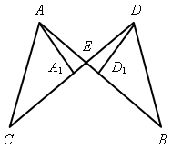
Рис. 1 Рис. 2 Рис. 3

Контрольная работа № 3 по теме: «Параллельные прямые»
Вариант I
1. Отрезки ЕF и РD пересекаются в их середине М. Докажите, что РЕ || DF.
2. Отрезок DМ – биссектриса треугольника СDЕ. Через точку М проведена прямая, параллельная стороне СD и пересекающая сторону DЕ в точке N. Найдите углы треугольника DМN, если СDЕ = 68°.

Контрольная работа № 3 по теме: «Параллельные прямые»
Вариант II
1. Отрезки MN и EF пересекаются в их середине P. Докажите, что ЕN || MF.
2. Отрезок АD – биссектриса треугольника АВС. Через точку D проведена прямая, параллельная стороне АВ и пересекающая сторону АС в точке F. Найдите углы треугольника АDF, если ВАС = 72°.

Контрольная работа № 3 по теме: «Параллельные прямые»
Вариант III
(для более подготовленных учащихся)
1. Отрезок АD – биссектриса треугольника АВС. Через точку D проведена прямая, пересекающая сторону АВ в точке Е так, что АЕ = ЕD. Найдите углы треугольника АЕD, если ВАС = 64°.
2. На рисунке 14 АС || ВD, точка М – середина отрезка АВ. Докажите, что М – середина отрезка СD.

Контрольная работа № 3 по теме: «Параллельные прямые»
Вариант IV
(для более подготовленных учащихся)
1. Отрезок DM – биссектриса треугольника СDЕ. Через точку М проведена прямая, пересекающая сторону DЕ в точке N так, что DN = MN. Найдите углы треугольника DMN, если СDЕ = 74°.
2. На рисунке 15 АВ || DС, АВ = DС. Докажите, что точка О – середина отрезков АС и В

Контрольная работа № 4 по теме: «Сумма углов треугольника»
Вариант I
1. На рисунке 1 АВЕ = 104°, DСF = 76°, АС = 12 см. Найдите сторону АВ треугольника АВС.
2. В треугольнике СDЕ точка М лежит на стороне СЕ, причем СМD острый. Докажите, что DЕ > ДМ.
3. Периметр равнобедренного тупоугольного треугольника равен 45 см, а одна из его сторон больше другой на 9 см. Найдите стороны треугольника.

Контрольная работа № 4 по теме: «Сумма углов треугольника»
Вариант II
1. На рисунке 2 ВАЕ = 112°, DВF = 68°, ВС = 9 см. Найдите сторону АС треугольника АВС.
2. В треугольнике MNP точка K лежит на стороне MN, причем NKP острый. Докажите, что KР < МР.
3. Одна из сторон тупоугольного равнобедренного треугольника на 17 см меньше другой. Найдите стороны этого треугольника, если его периметр равен 77 см.

Контрольная работа № 4 по теме: «Сумма углов треугольника»
Вариант III
(для более подготовленных учащихся)
1. На рисунке 1 СВМ = АСF; Р_{ΔАВС} = 34 см, ВС = 12 см. Найдите сторону АС треугольника АВС.
2. В треугольнике MNK K = 37°, М = 69°, NP – биссектриса треугольника. Докажите, что МР < РK.
3. Периметр равнобедренного треугольника равен 45 см, а одна из его сторон больше другой на 12 см. Найдите стороны треугольника.

Контрольная работа № 4 по теме: «Сумма углов треугольника»
Вариант IV
(для более подготовленных учащихся)
1. На рисунке 2 ЕАМ = DВF; ВС = 17 см, Р_{ΔАВС} = 45 см. Найдите сторону АВ треугольника АВС.
2. В треугольнике СDЕ Е = 76°, D = 66°, ЕK – биссектриса треугольника. Докажите, что KС > DK.
3. Периметр равнобедренного треугольника равен 50 см, а одна из его сторон на 13 см меньше другой. Найдите стороны треугольника.
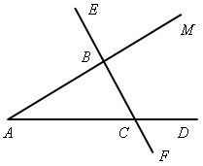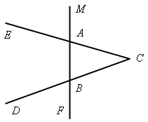
Рис. 1 Рис. 2

Контрольная работа № 5 по теме: «Прямоугольный треугольник. Построение треугольника по трем элементам»
Вариант I
1. В остроугольном треугольнике MNP биссектриса угла М пересекает высоту NK в точке О, причем ОK = 9 см. Найдите расстояние от точки О до прямой MN.
2. Постройте прямоугольный треугольник по гипотенузе и острому углу.
Дополнительное задание.
С помощью циркуля и линейки постройте угол, равный 150°.

Контрольная работа № 5 по теме: «Прямоугольный треугольник. Построение треугольника по трем элементам»
Вариант II
1. В прямоугольном треугольнике DСЕ с прямым углом С проведена биссектриса EF, причем FC = 13 см. Найдите расстояние от точки F до прямой DЕ.
2. Постройте прямоугольный треугольник по катету и прилежащему к нему острому углу.
Дополнительное задание.
С помощью циркуля и линейки постройте угол, равный 105°.

